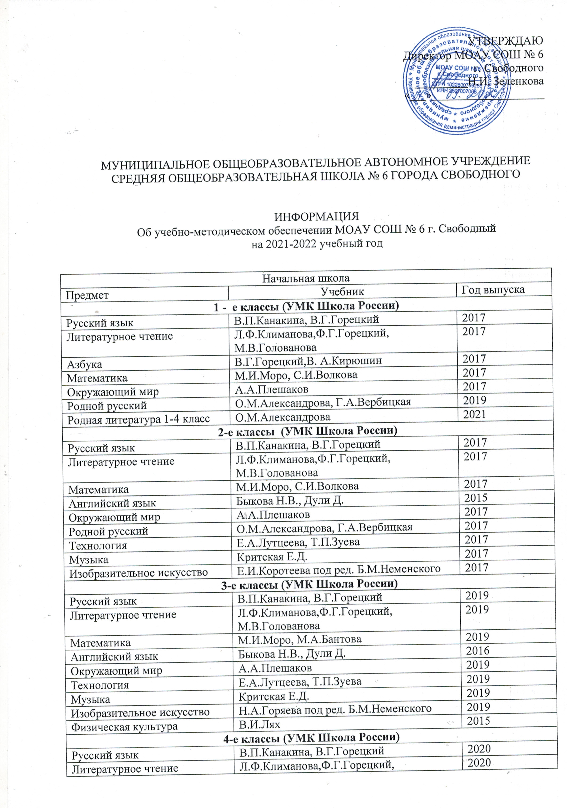

Английский язык | Быкова Н.В., Дули Д. | 2014
Математика | М.И.Моро, М.А.Бантова | 2020
Окружающий мир | А.А.Плешаков, Е.А.Крючкова | 2020
Основы религиозных культур и светской этики | Данилюк А.Я. | 2016
Основы мировых религиозных культур | Л.А.Беглов, Е.В.Сапина | 2018
Основы православной культуры | А.В.Кураев | 2018
Технология | Е.А.Лутцеева, Т.П.Зуева | 2020
Музыка | Критская Е.Д. | 2020
Изобразительное искусство | Л.А.Неменская под ред. Б.М.Неменского | 2020
Физическая культура | В.И.Лях | 2019
Основная школа
5-е классы ФГОС
Русский язык | М.Т.Баранов,Т.А.Ладыженская | 2021
Родной русский | О.М.Александрова, Г.А.Вербицкая | 2018
Литература | В.Я.Коровина, В.П.Журавлева | 2020
Математика | Бунимович Е.А., Дорофеев Г.В. | 2014
История древнего мира | А.А.Вигасин | 2021
Английский язык | Дули Д. | 2014
Французский язык (второй иностранный) | Э.М.Береговская,Т.В.Белосельская | 2017
Основы безопасности жизнедеятельности | Н.Ф.Виноградова, Д.В.Смирнова | 2021
Немецкий язык | Аверин М.М. | 2017
Информатика | Босова Л.Л. | 2016
ОДНКНР | Ворожейкина Н.И., Заяц Д.В. | 2015
Биология | В.В.Пасечник, С.В.Суматохин, Г.С Калинова | 2017
География | Алексеев А.И. | 2016-2018
Родная литература | О.М.Александрова | 2021
Технология | А. Т. Тищенко, Н.В. Синица
6-е классы ФГОС
Русский язык | М.Т.Баранов,Т.А.Ладыженская | 2018, 2019
Родной русский | О.М.Александрова, Г.А.Вербицкая | 2020
Математика | Е.А.Бунимович,Л.В.Кузнецова | 2018
Литература | В.Я.Коровина, В.П.Журавлева | 2019
Английский язык | Ваулина Ю., Дули Д. | 2016,2019
Французский язык (второй иностранный) | Э.М.Береговская,Т.В.Белосельская | 2019
Немецкий язык | Аверин М.М. | 2019
История России | Андреев И.Л. | 2016,2019
История ср. веков | Агибалова Е.В. | 2015
Биология | В.В.Пасечник, С.В.Суматохин, Г.С Калинова | 2015
География | Алексеев А.И. | 2016-2018
Обществознание | Л.Н.Боголюбов | 2016,2019
Основы безопасности жизнедеятельности | Н.Ф.Виноградова, Д.В.Смирнова | 2021
Технология. | А. Т. Тищенко, Н.В. Синица | 2021
Родная литература | О.М.Александрова | 2021
7- е классы ФГОС
Русский язык | М.Т.Баранов, Т.А.Ладыженская | 2017,2019
Литература | В.Я.Коровина, В.П.Журавлева | 2016,2020
Алгебра | Дорофеев Г.В. | 2019
Геометрия | Атанасян Л.С. | 2018,2020
Английский язык | Быкова., Дули Д. | 2018,2019
Информатика | Л.Л.Босова, А.Ю.Босова | 2019
Всеобщая история | А.Я.Юдовская | 2019
История России | Андреев И.Л. | 2017,2019
Обществознание | Л.Н.Боголюбов | 2018,2019
Биология | Пасечник В.В. | 2016,2019
География | Алексеев А.И. | 2018,2019
Физика | А.В.Перышкин | 2016-2019
Основы безопасности жизнедеятельности | Н.Ф.Виноградова, Д.В.Смирнова | 2021
Технология | А. Т. Тищенко, Н.В. Синица | 2021
Родная литература | О.М.Александрова | 2021
8-е классы ФГОС
Русский язык | Л.А.Тростенцова, Т.А.Ладыженская | 2018-2019
Литература | В.Я.Коровина, В.П.Журавлева | 2015-2017
Алгебра | Г.В.Дорофеев, С.Б.Суворова, Е.А.Бунимович | 2020
Геометрия | Л.Г.Атанасян | 2017-2020
Английский язык | Е.Ваулина., Дули Д. | 2018-2019
Информатика | Л.Л.Босова, А.Ю.Босова | 2019
Всеобщая история | А.Я.Юдовская | 2015
История России | Андреев И.Л. | 2018
Обществознание | Л.Н.Боголюбов | 2018
Биология | Пасечник В.В. | 2018-2019
География | Алексеев А.И. | 2018
Физика | А.В.Перышкин | 2018
Химия | Г.Е.Рудзитис | 2019
Основы безопасности жизнедеятельности | А.Т.Смирнов, Б.О.Хренников | 2013
Технология. | Симоненко В.Д. | 2021
9 ФГОС
Русский язык | Л.А.Тростенцова, Т.А.Ладыженская | 2019
Литература | В.Я.Коровина, В.П.Журавлева | 2017-2019
Алгебра | Бунимович Е.А., Кузнецова Л.В. | 2016
Геометрия | Л.Г.Атанасян | 2020
История России | Андреев И.Л. | 2019
Обществознание | Л.Н.Боголюбов | 2020
Информатика | Л.Л.Босова, А.Ю.Босова | 2019
География | Алексеев А.И. | 2018
Английский язык | Дули Д. | 2019
Биология | Пасечник В.В. | 2018
Физика | А.В.Перышкин | 2019
Химия | Г.Е.Рудзитис | 2019
Основы безопасности жизнедеятельности | А.Т.Смирнов, Б.О.Хренников | 2013
10 –е классы ФГОС
Русский язык и литература | Гусарова И.В. | 2019
Литература | Коровин В.И. и др. | 2021
Обществознание профильный уровень | Боголюбов Л.Н. | 2019
Алгебра | Ю.М.Колягин, М.В.Ткачева | 2018-2019
Геометрия | Л.Г.Атанасян | 2018
Английский язык | Дули Д. | 2021
История России | Андреев И.Л. | 2020
Обществознание | Л.Н.Боголюбов | 2019
Биология | Пасечник В.В. | 2020
География | В.П. Максаковский | 2020
Химия | Г.Е.Рудзитис | 2019
Информатика | Угринович Н.Д. | 2019
Физика | Г.Я.Мякишев | 2019
Основы безопасности жизнедеятельности | Смирнов А.Т. | 2021
11 –е классы
Русский язык | Гусарова И.В. | 2019
Литература | Коровин В.И., и др. | 2021
Алгебра | Ю.М.Колягин, М.В.Ткачева | 2019
Геометрия | Л.Г.Атанасян | 2018
Английский язык | Дули Д., Афанасьева | 2021
Обществознание | Л.Н.Боголюбов | 2019
Биология | Пасечник В.В. | 2020
География | В.П. Максаковский | 2020
Химия | Г.Е.Рудзитис | 2020
Информатика | Угринович Н.Д. | 2019
Физика | Г.Я.Мякишев | 2020
Астрономия | Б.А.Воронцов-Вельяминов, Е.К.Страут | 2020
Основы безопасности жизнедеятельности | А.Т.Смирнов, Б.О.Хренников | 2021

